Autor/Origen:  Isabel Allende  Chilena / Americana  Nació el 2 de agosto 1942  Nació en Lima, Perú | Obra:  “Dos palabras”  Un cuento en la colección Los cuentos de Eva Luna | Contexto histórico y geopolítico:  -De niña se fue a vivir con su madre y sus hermanos a casa de sus abuelos quienes fueron una gran influencia en su escritura.  - En 1973 ocurrió el golpe de estado chileno.  - Mataron a su tío, el presidente democrático, Salvador Allende  Salvador Allende fue asesinato por un grupo militar dirigido por General Augusto Pinochet.  -Augusto José Ramón Pinochet Ugarte fue un militar chileno que encabezó la dictadura en Chile entre los años 1973 y 1990. El 11 de septiembre de 1973, dirigió un golpe de Estado que derrocó al gobierno de Salvador Allende. Desde ese momento, Pinochet asumió el gobierno del país.  - Es importante notar que Isabel Allende sufrió una tragedia viviendo en Chile igual como sufrió otra tragedia nacional de ciudadana de los estados unidos al mismo día, el 11 de septiembre.  - Isabel Allende se huyó a Caracas, Venezuela donde vivió en exilio.  - Isabel Allende empezó su carrera literaria en Venezuela.  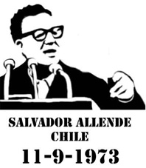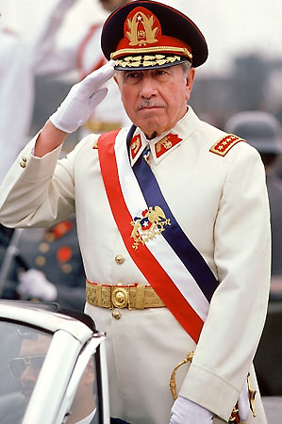
Corriente literaria / siglo:  Boom, el siglo XX latinoamericano | Estructura:  Cuento  El realismo mágico  La técnica narrativa  El lenguaje hiperbólico
Personajes:  Belisa Crepusculario  (“Belisa” viene de “Isa-bel”)  El Coronel  El Mulato  El narrador | Objetivo:  Crear una personaje femenina valiente y aventurera
Tema(s)AP:  Las relaciones interpersonales  La construcción de género  El tiempo y el espacio | Ambiente de la obra: el campamento del Coronel
Conceptos Organizadores AP:  La amistad y la hostilidad  El amor y el desprecio  La comunicación y la falta de comunicación  La trayectoria y la transformación  El machismo  La sexualidad  La tradición y la ruptura | Resumen:  Belisa Crepusculario, la protagonista, nació en una familia pobre y mísera. Creció en una región inhóspita y desierta. Decidió salir de su tierra y hacer el viaje hacia el mar. Descubrió por casualidad la escritura. Le pagó a una cura para que le enseñara a leer y escribir y empezó su negocio de vender palabras. Un día, el coronel viene a buscar a Belisa. El mulato la capturó violentamente y la trajo al campamento del coronel. El coronel le pidió que ella escribiera un discurso presidencial. Belisa cumplió con su deseo y el coronel le pagó por sus servicios. De costumbre Belisa siempre les ofrecía a sus clientes una palabra de uso exclusivo por cada cincuenta centavos que le pagaba a ella. Al coronel le correspondió dos palabras secretas. ¿Cuáles serán? | Recursos audiovisuales:  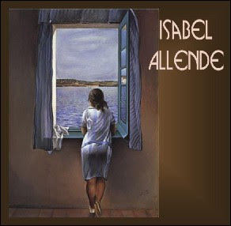  http://www.youtube.com/watch?v=_IvodN2Pe_k&feature=related una entrevista con Isabel Allende  Película: “Estación Central”
Temas secundarios:
Protagonista femeninas, la rebelión, la indiferencia respecto a la sociedad, mujeres atrevidas y decididas, tienen la imaginación y la fuerza de crear su propia vida, la habilidad de cambiar la vida de otros, la transformación, la soledad
Otros recursos y conexiones:
Compara su uso del realismo mágico con lo de García Márquez
la página web oficial de Isabel Allende www.isabelallende.com
http://www.youtube.com/watch?v=mEqdnIgCp_A
Un video de una conferencia en inglés de Isabel Allende
AP Spanish Literature and Culture “Quick Reference Guide” de Leslie Korabik

